In the community：地域で、豊かに働き、暮らすために
○現在、同じ法人の西山高原工作所、かれん工房と共同で、「夏のボーナスキャンペーン」を展開しておりまます。関係機関の皆様に加え、個人のお客様からも温かい言葉が添えられたご注文を頂いており、オリジナル製品の作製、お茶の計量・包装作業等に取り組んでおります。2021年7月9日迄受け付けておりますので、引き続きご支援のほど宜しくお願い致します。
○今月も同じ法人のかれん工房と共同で、西新道錦会商店街で配食サービスを行いました。雨の多い季節ですが、新しいメンバーにも参加頂きながら、休まずに続けております。（on Fridays）
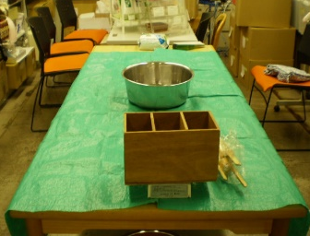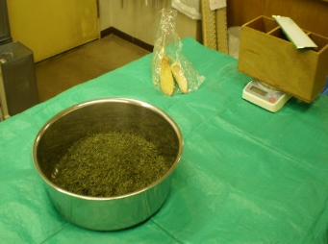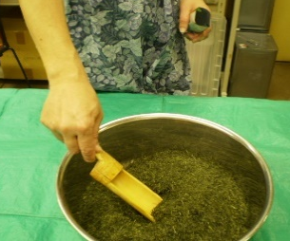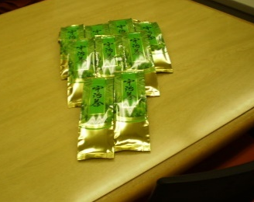
Health：こころとからだの健康のために
○今月も、看護師の方が訪問してくださり、メンバーと個別面談して下さいました。今春から通所し始めたメンバーを含めて、丁寧に相談にのっていただいております。(6.7,.6.25)
○今月もやさしいヨガを実施致しました。講師の先生のご協力により、引き続き感染症予防の観点から二部制で実施し、実習生の方にも参加して頂きました。(6.18)
○今月もSFA(社会生活力)のプログラムを精力的に実施しました。今月は、「食事」をテーマとし、安定した生活の土台となる食生活についてメンバーに振り返って頂きました。他の参加者の前で言葉を発し、文字に記すことで自分自身を客観的に見詰めることができます。小グループに分かれて頂き、丁寧に実施しております。（on Mondays,Wednesdays,Thursdays）
○今月も就労継続Ｂ型は11時から、就労移行支援は13時からと二部制を採用したうえで、実習生にも参加頂いて「ストレッチ」を実施致しました。（every day）
Basic Business Manner：安定して働くために
○女性メンバーが、法律に基づき設置された非公務員型の特殊法人に事務職員として採用され、７月１日から勤務を始められることになりました。
○企業で就労した経験のないメンバーもおられることから、今月から、新たに「ビジネスマナー基礎講座」を始めました。場面に応じた礼の使い分け、美しい立ち方、座り方、入退出について、メンバーにも実践頂きながら確認しました。(6.2)
○今月の就労支援プログラムでは、先月に続いて「職場のコミュニケーション」（全５回）をテーマとし、まず、
認知行動療法の基本を確認したうえで、各々のストレスサインと対処法を、参考資料を見て頂きながらワークシートを作成して頂き(6.8)、次に、認知行動療法のうち認知療法の基本理論を学んだあと、個々の自動思考の傾向をワークシートで確認頂いたあと、苦境からの回復を経験した方の街頭録音を紹介するＢＳプレミアムの映像を見て頂き、学びを深めました。(6.22)
Monthly Suzaku June 2021 No.28

